1 | به تصاویر نگاه کنید و دیکته صحیح آن ها را بنویسید.  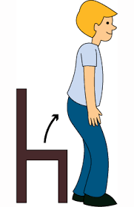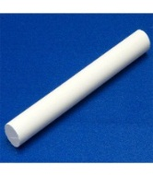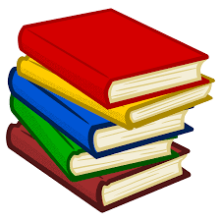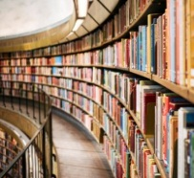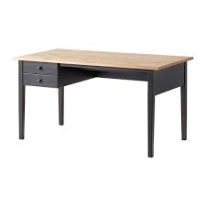  st_nd up c_lk _ook li_rary de_k stu_ent | 3
2 | دانش آموز زرنگم، حروف الفبایی که دوست دارید را بنویسید برام، ممنون.  ……… ……… ……… ……… ……… ……… ……… ……… …….. | 1
3 | رنگ ها را بلد نیستم به من کمک کنید، می خواهم آن ها را به زبان انگلیسی یاد بگیرم.  (blue , yellow , red)  رنگ قرمز اسمش چیه به انگلیسی؟ .............. رنگ آبی اسمش چیه به انگلیسی؟ ................ رنگ زرد اسمش چیه به انگلیسی؟ ............... | 1.5
4 | مکالمه زیر بین آقای رهنما و یکی از دانش آموزانش صورت گرفته است ولی هر دو آن ها در مکالمه خودشان، کلماتی را فراموش کردند، به آن ها کمک کنید تا کلمات را در جای مناسب قرار دهند.  English , good morning , name , class , teacher , my  Teacher: Hi, ………………….  Student: Hello, ……………………… .  Teacher: Good morning: ………………………………… .  Teacher: I am your ………………………… teacher. My ……………………… is Mostafa Rahnama.  Student: And ……………… name is Ali Bahrami. | 1.5
5 | چون فاطمه در درس ریاضی یکم ضعیف است، از ما می خواهد که به او کمک کنیم و اعداد زیر را جمع و تفریق کنیم. ولی معلم ریاضیش نفهمد که ما به فاطمه یاد دادیم!  1+4 = ……… 3+1= ……… 10+2= ………  4-2= ……… 8-1= ……… 15-1= ………  Good Luck  Mostafa Rahnama | 3
 | جمع نمره: 10

